Семинар-практикум для педагогов
«Учет гендерных
особенностей детей
в организации РППС»
20.10.2022

Цель: формирование у педагогов навыков анализа игровой деятельности, коммуникативных умений, особенностей эмоциональных проявлений и поведенческих реакций мальчиков и девочек.
Задачи:
1. Познакомить педагогов с психологическими различиями мальчиков и девочек дошкольного возраста, особенностями процесса их социализации.
2. Развивать у педагогов умение анализировать деятельность мальчиков и девочек в различных сферах.
3. Организация предметно – развивающей среды с учетом гендерных особенностей детей

Введение.
Сегодня мы с вами поговорим об аспектах гендерного воспитания детей в условиях детского сада. Проблема формирования гендерной идентичности в дошкольных учреждениях сегодня актуальна, как никогда. Содержание существующих на сегодняшний день программ воспитания детей в ДОУ составлены без учёта гендерных особенностей мальчиков и девочек. В них делается упор на психологические индивидуальные и возрастные особенности детей, без акцента на гендер. Организация работы на ценности своего пола происходит не только в семье, но и в дошкольных учреждениях, в которых дети проводят большую часть времени. Таким образом, наша с вами задача в работе с детьми в решении проблемы гендерной идентификации заключается не только в формировании мужских и женских качеств, но и в формировании качеств, свойственных обоим полам (доброта, трудолюбие, любовь к родному дому и др.).

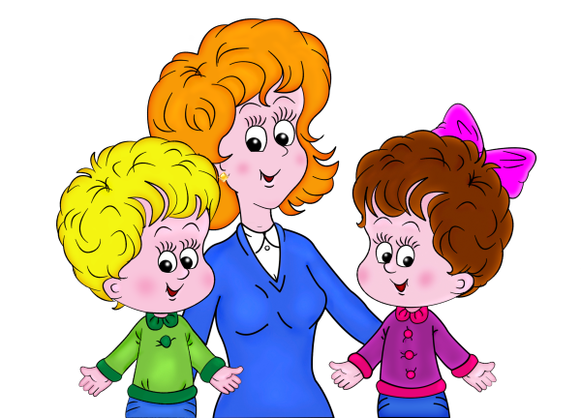
1. В чем различие понятий половое и гендерное воспитание?
Половое воспитание – воспитание, основанное на знании, прежде всего физиологических особенностей полового развития ребенка, т. е. какие внешние проявления половой системы принимать за нормальные и какие следует считать отклонениями от нормы.
Половая (гендерная) дифференциация – осознание и усвоение ребенком своей половой принадлежности.
Понятие «гендерное воспитание» используется в педагогике.
Под «гендером» понимается социальный пол человека, формируемый в процессе воспитания личности и включающий в себя психологические, социальные и культурные отличия между мужчинами (мальчиками) и женщинами (девочками, а существующие свойства и отношения называются гендерными.
Гендерный подход в образовании – это индивидуальный подход к проявлению ребёнком своей идентичности. Гендерный подход ориентирован на идею равенства независимо от половой принадлежности, что даёт мужчинам и женщинам по – новому оценивать свои возможности и притязания, определять перспективы жизнедеятельности, активизировать личные ресурсы.
Организуя гендерное воспитание, важно понимать, что анатомические и биологические особенности являются лишь предпосылками, потенциальными возможностями психических различий мальчиков и девочек. Эти психические различия формируются под влиянием социальных факторов – общественной среды и воспитания.
В результате мы имеем возможность рассматривать вопросы воспитания девочек и мальчиков не как изначальную от рождения данность, а как явление вырабатывающееся в результате сложного взаимодействия природных задатков и соответствующей социализации, а также с учётом индивидуальных особенностей каждого конкретного ребёнка.

2. Участники гендерного воспитания и их роль.
Расположим участников гендерного воспитания ребенка по степени их важности:
1. Семья. Ребенок копирует своих родных, особенно стараясь во всем походить на родителя своего пола. Малыш, живущий в благополучной, спокойной семье, незаметно сам научится нормально воспринимать отношения полов, потому что родители подают ему добрый пример. Мальчик подражает мужественности отца, девочка – женственности матери, и делают они это без каких-либо особых наставлений. Кроме того, наблюдая в повседневной жизни своих родителей, дети учатся, как вести себя с людьми противоположного пола.
2. Педагогический коллектив детского сада. Половое воспитание, прежде всего, должно быть направлено на родителей, а уж потом на детей. Педагог дает знания, отвечает на вопросы детей, касающиеся отношений полов, не стыдясь этого разговора. Все, что говорит педагог, должно быть правдой. Гендерный подход находит свое отражение в детском саду и при воспитании культурно-гигиенических навыков.
3. Врач. Участие врача в половом воспитании нуждается в уточнении. Главная задача медицинских работников, знакомых с вопросами психогигиены пола, заключается в консультации воспитателей: подготовке родителей, педагогов, других специалистов и работников детских учреждений и организаций в области медико-гигиенических вопросов полового воспитания.
4. Окружение ребенка. Ребенку помогает осознать себя согласно своему половому признаку и действовать согласно ему все окружение. Под окружением понимаются: сверстники, взрослые, музыканты, песни которых ребенок слушает, сценаристы фильмов и мультфильмов, художники, писатели и поэты, модельеры и т. д.
3. Стереотипы воспитания мальчиков и девочек.
Казалось бы, что гендерное воспитание в семье налажено с рождения. Ведь, как только родители узнают пол своего будущего ребёнка, они начинают готовиться и морально и физически к появлению или мальчика, или девочки. Покупают вещи по цвету, игрушки по полу. Но гендерное воспитание не имеет ничего общего со стереотипами: детские прогулочные коляски у мальчиков тёмные, а у девочек розовые.
Ребенок рождается с определенным биологическим полом, а гендерную роль принимает в процессе социализации, т. е. в процессе общения с другими людьми.
Психологи доказали, что к 2 годам ребенок начинает понимать, кто он - девочка или мальчик. Наиболее благоприятным возрастным периодом для начала гендерного воспитания является четвертый год жизни: в 3 – 4 года дети осознанно различают пол, а в 4 – 5 лет происходит половая социализация; в 6 – 7 лет формируется устойчивое представление о поле, гендерная константность.
Итак, с 4 до 7 лет дети уже осознают, что девочки становятся женщинами, а мальчики - мужчинами, что принадлежность к полу сохраняется независимо от возникающих ситуаций или желаний ребенка (то есть формируется гендерная устойчивость).
Многие родители считают, что дети и так скопируют автоматом каждый свою гендерную роль. Проблема состоит в том, что зачастую, современным детям сложно воспитать себя самим. Т. к., например, папа редко бывает дома, а мама ассоциируется сразу с двумя полами. Или же образец с папой вообще недоступен и масса других негативных нюансов существует.
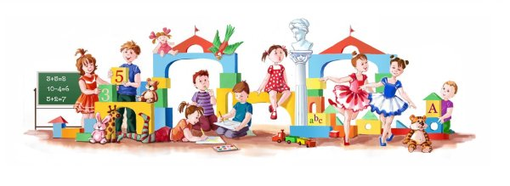
Сейчас многие дети ассоциируют свой пол с искажённым поведением: девочки становятся прямолинейными и грубыми, а мальчики перенимают тип поведения женщин, которые их окружают и дома и в саду, поликлинике и т. д. Наблюдая за детьми можно заметить, что многие девочки лишены нежности, чуткости и терпения, не умеют мирно разрешать конфликты. Мальчики же, наоборот, не пытаются постоять за себя, слабы физически, не выносливы и эмоционально неустойчивы.
Современным маленьким рыцарям совершенно чужда хоть какая-то культура поведения по отношению к девочкам. Вызывает опасение и то, что содержание игр детей демонстрирует модели поведения, не соответствующие полу ребенка. Из-за этого дети не умеют договариваться в игре, распределять роли. Мальчики редко проявляют желания прийти на помощь девочкам тогда, когда нужна физическая сила, а девочки не стремятся помогать мальчикам там, где нужна тщательность, аккуратность, забота.
Когда-то в России полоролевое воспитание детей осуществлялось легко и естественно. Девочки большую часть времени проводили с матерью или няней, а воспитанием мальчиков с 3 лет руководил отец или гувернер. Дети постоянно видели своих родителей, общались с ними, и в результате у них формировались стереотипы поведения, характерные для мужчин и женщин.
Опыт народной педагогики так же свидетельствует о том, что даже в младенчестве воспитание детей осуществлялось с учетом их гендерных особенностей. Так, например, в колыбельных песнях, пестушках, потешках, играх, присутствует обращение не просто к маленькому ребенку, а к девочкам и мальчикам. В соответствии с тем, кому именно адресована потешка или пестушка, девочке или мальчику, прогнозируется их будущее. Труд девочек в будущем связан с жатвой, приготовлением еды, пошивом одежды, а мальчиков – с охотой и рыбной ловлей, рубкой леса, уходом за домашними животными и т. п.
В современном обществе существует такой вариант воспитания: и девочек, и мальчиков чаще всего воспитывают женщины: дома - мама или бабушка, а в детском саду - женщины-воспитатели.
Социальные изменения, происходящие в современном обществе, привели к разрушению традиционных стереотипов мужского и женского поведения. Демократизация отношений полов повлекла смешение половых ролей, феминизацию мужчин и омужествление женщин. Сейчас уже не считается из ряда вон выходящим курение и сквернословие представительниц прекрасного пола, многие из них стали занимать лидирующие положения среди мужчин, стираются границы между "женскими" и "мужскими" профессиями. Некоторые мужчины, в свою очередь, утрачивают способность играть правильную роль в браке, из "добытчиков" они постепенно превращаются в "потребителей", а все обязанности по воспитанию детей они перекладывают на женские плечи, что мы иногда замечаем в семьях наших воспитанников.
Мы, взрослые, сознательно или бессознательно обучаем ребенка его половой роли. В соответствии с общепринятыми традициями ориентируем его в том, что, значит, быть мальчиком или девочкой. Мальчикам чаще, чем девочкам, прощаем проявления агрессивности и поощряем их активность. От девочек ждем душевности, чувствительности и эмоциональности. Под руководством взрослых, через подражание ребенок начинает учиться быть мальчиком или девочкой. Его позиция как мальчика (или девочки) обусловливает его ориентации в выборе игр, интересов, мечтаний.
Ориентация ребенка на ценности своего пола, прежде всего, происходит в семье. Здесь многое определяют традиции. Так, мальчику, даже самому маленькому, обычно заявляют: “Не плачь, ты не девчонка. Ты – “мужчина”. Девочку наставляют: “Не дерись. Не лазай по заборам и деревьям. Ты девочка”.
В начальных классах всех мальчиков ругают за неаккуратность письма и плохой почерк. Например, когда дети начали читать, у них стали проверять технику чтения. И мальчики не укладывались в норму. Интересно, кто ввёл нормы на технику чтения в школах, одинаковую для мальчиков и девочек? Ясно одно, что этим людям не известно, что у представительниц женского пола речь развита почти в 3 раз больше, чем у мужского. За день женщина произносит 20 тысяч слов, а мужчина – 7. Девочки, в отличие от мальчиков, отличаются аккуратностью, так как у них мелкая моторика руки развита лучше, чем у мальчиков.
Значит, проблема воспитания и обучения ребенка в соответствии с его полом является актуальной задачей педагогической работы с детьми дошкольного возраста.
Период дошкольного детства - тот период, в процессе которого педагоги и родители должны помочь ребенку раскрыть те уникальные возможности, которые даны ему полом.
Гендерное развитие детей в детском саду должно быть направленно на то, чтобы гендерная идентичность формировалась у ребёнка вовремя и не было подобных несоответствий:
· ребёнок не должен предпочитать всё время игрушки и игровые роли противоположного пола;
· активность в выраженном желании изменить свои пол и имя должна насторожить взрослых;
· ребёнок в своих снах также в норме видит себя идентичным своему полу;
· стремление одеваться и вести себя по типу противоположного пола тоже может свидетельствовать о проблемах с гендерной идентичность.
4. Игра «Черты, характерные для мальчиков и для девочек».
Ведущий называет черты характера, традиционно присущие женскому и мужскому полу, педагоги располагают их в соответствующих колонках.
Черты характера: лидерские качества, агрессивность, порывистость, смелость, душевность, эмоциональная чувствительность, доброта, покорность, уступчивость, кокетливость.
Обобщение:
Совремённая ситуация требует от девочки проявления не только традиционно женских качеств (мягкости, женственности, заботливого отношения к окружающим, но и решимости, инициативности, умения отстаивать свои интересы и добиваться результата. В мальчиках нельзя воспитывать только мужские качества, потому что действительность потребует от них терпимости, отзывчивости, умение прийти на помощь.
- Гендерность в русском народном творчестве.
- Во многих сказках, рассказах, стихотворениях и других произведениях литературы для детей созданы образы бабушки, дедушки, мамы, папы, дочки, сына. Герои русских народных сказок, девочки, обладают природным умом, настойчивым характером, находчивостью и ловкостью. А мальчики, герои русских народных сказок, трудолюбивые и хозяйственные, помощники на работе и в быту.
Давным-давно наши мудрые предки разделяли методы воспитания девочек и мальчиков. В мальчиках развивали мужественность, а в девочках - женственность.
Постичь направление и содержание Женственности и Мужественности можно, если тонко исследовать так называемые женские и мужские сказки, то есть сказки, в которых идет рассказ о девочке, девушке, женщине и сказки, в которых речь идет о мальчике, юноше, мужчине. Сейчас разделимся на 2 команды: первая – подбирает женские сказки, а вторая – мужские.
- женские: «Золушка», «Крошечка-Ховрошечка» и т. п., в которых имеется определенный набор заданий для героини. Во-первых, она должна перебрать перемешанные семена. Во-вторых, прибрать в доме или выполнить задание, требующее от нее хитрости, смекалки, но не применяя физической силы.
- мужские: «Жихарка», «Два Ивана», «Как мужик гуся делил».
Запечатленный в книгах духовный и практический опыт воспитания важно сохранить и осмыслить на современном этапе развития человечества.
6. Игры мальчиков и девочек.
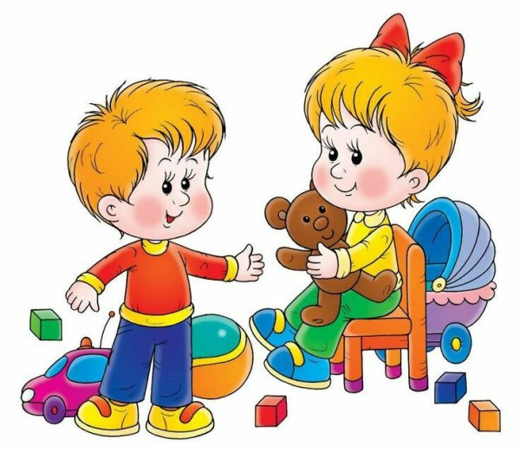
В дошкольном возрасте основным видом детской деятельности является игра. Именно в сюжетно-ролевой игре происходит усвоение детьми гендерного поведения.
Важно не только поощрять объединение девочек и мальчиков в играх, на занятиях и в повседневной жизни, но и научить детей взаимодействовать с представителями противоположного пола, так как уже в дошкольном детстве девочки и мальчики обязательно должны научиться ладить друг с другом и принять те характерные особенности, которыми обладают маленькие представители женского и мужского пола. Так же у мальчиков в детских снах и рисунках проявляются символы свободы и путешествий (ветер, окно, мосты, космические полеты, машины, самолеты, ракеты, корабли, символы силы и борьбы (меч, копье, лук, стрелы, крепость, а также символы победы (флаг и горн).
А у девочек проступает совсем другая система символов, им присуще символы материнства (куклы — невесты, детские кроватки, коляски, символы женственности, изящество, легкости, нежности (воздушные шарики, птички, принцессы, символы очага и домашнего уюта (дом, стол, занавески, посуда, символы достатка в доме (ягоды, фрукты, овощи, грибы, символы женской красоты (цветы, яркие губы, глаза, наряды).
Замечено, что в практике дошкольных образовательных учреждений отмечается дисбаланс предметной среды в сторону преобладания «девчоночьих» материалов и пособий. Кукольная мебель, атрибуты для игр девочек ближе женщине-воспитателю. Красивости кукольной жизни больше радуют глаз в отличие от технической игрушки, коробок с конструкторами или наборов для игр с правилами на ловкость, меткость. К тому же материалы и оборудование для игр девочек создают ощущение безопасности в отличие от игрушек, с которыми любят играть мальчики.
Поэтому огромное внимание при проведении работы по воспитанию детей с учётом их гендерных особенностей надо уделить подбору игрового материала и оборудования для игровой деятельности и мальчиков и девочек.
7.Игрушки для мальчиков и для девочек:
Игра-соревнование. Педагоги объединяются в две группы. Первая группа называет игрушки, в которые чаще всего играют мальчики, вторая – девочки. Называют по очереди. Победит та команда, которая больше видов игрушек назовет.
Вопрос педагогам: Нужно ли четкое подразделение игрушек на игрушки для мальчиков и игрушки для девочек?
Обобщение:
В психологических особенностях воспитания укоренен дисбаланс предметной среды в сторону преобладания «девчоночьих» материалов и пособий, так как оно ближе женщине-воспитателю, к тому же создают ощущение безопасности, в отличие от игрушек, которые предпочли бы мальчики. Необходимо пересмотреть вопросы, связанные с интересами и потребностями мальчиков и девочек.
Часто взрослые порицают поведение мальчиков, когда они бегают, кричат, играют в войну. Но мы должны учитывать, что мальчикам физиологически нужно больше пространства для игр, что в игре они развиваются физически, учатся регулировать свою силу, игра им помогает разрядить скопившуюся энергию, и поэтому не надо прерывать их игры, а лишь направлять игры мальчиков в нужное русло. Это могут быть такие игры, как дротик, боксерские перчатки, наборы для игр с правилами на ловкость, меткость, игру «Рыболов», «Лото для мальчиков», «Домино для мальчиков»….
Мальчикам нужно играть в куклы и мягкие игрушки. Девочкам необходимо играть в машинки и строить дома. Это часть познания не только противоположенного пола, но еще и познание мира.Также необходимы и все остальные игрушки: мозаики, пазлы, наборы для творчества, настольные игры, мячи и т. д. Отдельно хочется сказать о наборах с шитьем и вязанием. Это традиционно "немужское" занятие очень полезно мальчикам 5-7 лет. Во-первых, настоящему мужчине всегда пригодится умение пришить пуговицу, а во-вторых, эти занятия способствуют развитию мелкой моторики, которая в силу определенных причин у мужчин развита хуже, чем у женщин.
В отношении машинок не стоит думать, что они могут быть интересны лишь мальчишкам. Педагогам важно дать знания о технике и мальчикам, и девочкам. В дошкольном возрасте технические игрушки формируют у ребенка способность к изобретательству и техническому конструированию.
Игра в машинки дает представление: о правилах дорожного движения и основах водительской этики; о назначении различных машин, об отличительных признаках внешнего вида различных моделей.
Если мальчик иногда играет в куклы, а девочка разбирает машинку или обожает конструктор, нет никаких патологий. Это этап, который может оказаться полезным для формирования определенных черт - заботливости у мальчика, любопытства и развития логического мышления у девочки.
8. Взаимодействие мальчиков и девочек.
Формирование гендерной идентичности мальчиков и девочек возможно лишь в совместной среде, где мальчики и девочки имеют возможность общаться, играть, трудиться вместе, но при этом они могут проявлять и свои индивидуальные особенности, присущие своему гендеру. Следовательно, одним из важнейших условий формирования гендерной идентичности, является создание полифункциональной предметно-развивающей среды, окружающей мальчиков и девочек.
Предметно-пространственная среда не только обеспечивает разные виды активности дошкольников (физической, игровой, умственной, но и является основой его самостоятельной деятельности с учётом гендерных особенностей. Так мальчики любят дружеские потасовки, что часто не является проявлением агрессии, а создает у детей положительный эмоциональный фон.

Педагоги не всегда правильно понимают эту потребность мальчиков и резко прерывают их, лишая детей радости, которую они при этом испытывают, поэтому в группе, где больше мальчиков надо отводить соответствующие игровые зоны с наибольшей площадью. Важно взаимодействие мальчиков и девочек. Отношения между мальчиками строятся, как правило, на признании умений организовать, достичь положительного результата. В играх мальчиков особенно характерна групповая деятельность. Игры девочек происходят в меньших по размеру группах, в них меньше агрессивности, больше взаимности и доверчивости.
1. Мальчики и девочки ведут себя по- разному.
«Конформность», примерность девочек в сравнении с проказами мальчиков часто лежит в основе того, что при конфликтности между ними педагоги чаще становятся на сторону девочек. Объясняется это незнанием специфики их поведения. Мальчики создают больше шума, чаще не реагируют на рамки и границы, причем и это важно, не из осознанного стремления что-то нарушить или из неуважения к старшим, а из свойственной представителям мужского пола склонности к активной деятельности.
2. От разнополых детей ожидают разного поведения и по-разному общаются с ними. Следует исходить из того, что в целом нравственный уровень мальчиков и девочек одинаков. И нет никаких оснований в этом плане ставить один пол выше другого, пусть сами нравственные понятия формируются несколько раньше у девочек.
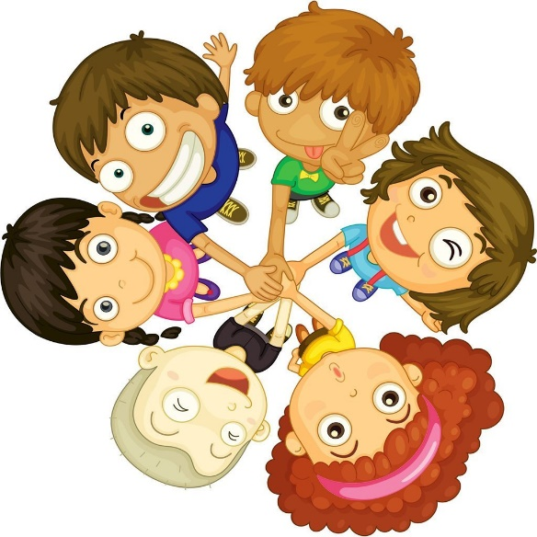
При организации и проведении занятий надо стараться учитывать психологические особенности мальчиков и девочек: девочки-дошкольницы опережают мальчиков в плане психического развития, тогда как мальчики обгоняют их в физическом. В связи с этим девочки более успешны в учебной и творческой деятельности, мальчики - в подвижных играх и на занятиях физкультурой. Поэтому надо строить учебно-воспитательную работу таким образом, чтобы у каждого была сфера деятельности, где ребенок будет успешен, поскольку постоянная критика и стойкое отсутствие успеха негативно отражаются на развитии самооценки. По данным исследователей, самооценка мальчиков более устойчива, чем самооценка девочек. Кроме этого, девочки весьма чувствительны к тому, как выражается критика или похвала (интонация, форма оценки, публичность). Для мальчиков значимо, за что бранят или хвалят. Поэтому, оценивая результаты деятельности мальчика, делаем акцент на конкретных его успеха.Мы говорим мальчикам: «Молодец, Артем, ты хорошо сделал поделку», «Ты делаешь успехи, Паша, сегодня ты научился рисовать домик». Оценивая результаты деятельности девочки делаем акцент на том,как хорошо она что-либо выполнила: «Умница Настя, красиво нарисовала домик», «Молодец, Кристина, изящно станцевала польку».
Девочки нуждаются в стимулах, в большей степени построенных на основе слухового восприятия. Мальчики плохо воспринимают объяснение воспитателя на слух, и для них предпочтительнее используем визуальные средства, построенные на зрительном восприятии. Поэтому в процессе обучения мы не только рассказываем, но и активно используем наглядные демонстрации, а также обязательно даем детям возможность потрогать, подержать в руках или соединить новую информацию с движением.
Когда на занятии мы обращаемся с вопросом к детям, то первыми всегда поднимают руку девочки. При ответе на вопрос они стараются, чтобы их ответ был полным, смотрят в глаза педагогу и т. д. Речь у мальчиков развита хуже, чем у девочек, поэтому мальчики не торопятся с ответом, и более тщательно обдумывают его, а значит, тратят большее количество времени, подбирая нужные слова. Надо стараться учитывать это, и выслушивать ответы мальчиков после ответов девочек.
На занятиях по математике используем различные материалы для мальчиков (солдатики, танки, для девочек — мячики, цветочки. На музыкальных занятиях номера отбираются для девочек и мальчиков.
На занятиях по физической культуре предъявляем разные требования и девочкам и мальчикам при выполнении одних и тех же упражнений и движений. На прогулке — в трудовой деятельности мальчики расчищают дорожки от снега зимой, летом — копают песок, девочки наводят порядок на веранде, подметают дорожки. Несмотря на разницу подходов в организации основных видов деятельности, есть правила, которые применяются к обоим полам. Дети должны усвоить общие для всех людей ценности, нормы поведения, составляющие основу жизни в любом обществе. Чем больше у детей будет привычных умений и бытовых навыков, тем легче им будет жить дальше.
Для развития начал мужественности у мальчиков следует усиливать внимание к воспитанию у них эмоциональной устойчивости, смелости, решительности, ответственности, рыцарского отношения к представительницам женского пола и в первую очередь, желание и способность защищать.
Для развития начал женственности у девочек, особое внимание следует уделять воспитанию нежности и заботливости, скромности, аккуратности, терпимости, стремлению к мирному разрешению конфликтов.
9.Блиц-опрос:
1. Как называется воспитание, основанное прежде всего на знании физиологических особенностей ребенка?
2. Осознание и усвоение ребенком своей половой принадлежности – это… ?
3. Кому отводится ведущая роль в гендерном воспитании?
4. В каком возрасте происходит интенсивная социализация ребенка?
5. Какие сюжетно-ролевые игры можно предложить мальчикам? девочкам?
Краткое напутствие:
Учите мальчика быть мальчиком, а девочку — быть девочкой.
Помните, что отец — это опора и защита в семье. Он воспитывает в детях самостоятельность, дисциплинированность, организованность, уважение к старшим и слабым, мужественность, чуткость.
Мать — это любовь, доброта, уют, хороший эмоциональный климат в семье.
Мать даёт ребёнку эмоциональное благополучие, душевное спокойствие и равновесие, уверенность в свои силы.

Памятка "Советы воспитателям"
1. Необходимо у мальчиков развивать мелкую моторику, для этого используйте соответствующие игры, вышивку, шитье, а у девочек – крупную, для чего подойдут игры с мячом, подвижные игры.
2. Мальчикам необходимо разъяснять задачу, проблемную ситуацию, давать указания не менее чем в течение 1 минуты, прежде чем они приступят к действиям.
3. Используйте чаще различные головоломки для девочек.
4. Дайте возможность мальчикам выражать свои чувства и только потом обсуждайте их с ними. Учите мальчика пользоваться только конкретными, связанными с эмоциями словами.
5. Экспериментируйте вместе с девочками с трехмерным пространством, используйте иллюстративность, наглядность и образность в работе с математическими вычислениями и в конструировании, это поможет сделать математические представления для них более конкретными, доступными для понимания.
6. Хвалите мальчиков за их подвижность, энергичность, активность, старайтесь переключать эти особенности на трудовую деятельность, помощь другим детям на занятии, усложняйте проблемные ситуации и поисковые задачи.
7. Если в группе есть мальчики – лидеры, обязательно обратите внимание на девочек. Возможно, что среди них тоже есть лидер, но из-за мужского доминирования ее лидерским качествам не раскрыться. Необходимо помочь девочке использовать этот потенциал.
8. Хвалите и девочек, и мальчиков чаще, особенно за хорошо выполненные действия.

2. Организация предметно – развивающей среды с учетом гендерных особенностей детей

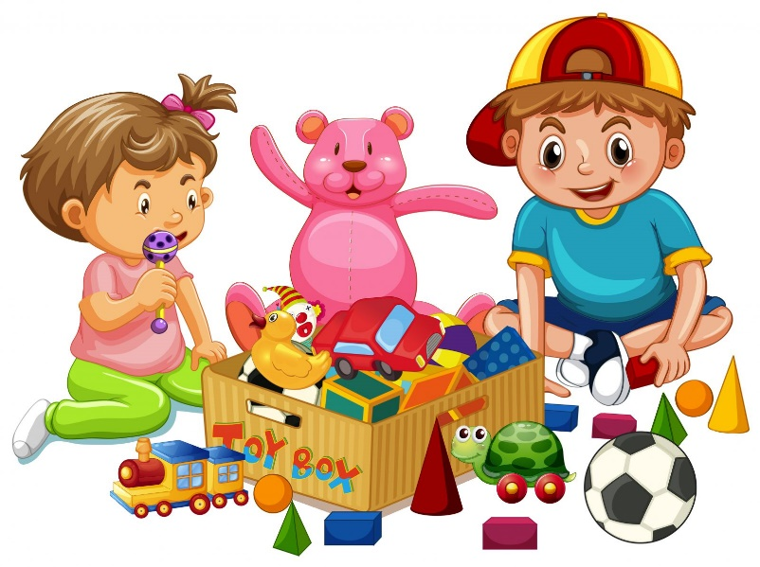
Согласно пункту 3.3.4 (ФГТ) – «Содержание образовательной области «Социализация» направлено на достижение целей освоения первоначального представления социального характера и включения детей в систему социальных отношений через решение следующих задач: развитие игровой деятельности детей; приобщение к элементарным общепринятым нормам и правилам взаимоотношения со сверстниками и взрослыми; формирование гендерной, семейной, гражданской принадлежности…».
Особенно заметно различия девочек и мальчиков в игровой деятельности. При совместном воспитании детей очень важной педагогической задачей является преодоление разобщенности между ними и организации совместных игр, в процессе которых дошкольники могли действовать сообща, но в соответствии с гендерными особенностями. Мальчики принимают на себя мужские роли, а девочки – женские. Аналогичным образом могут быть построены театрализованные игры, игры-тренинги, игры-ситуации.
Неоспорим тот факт, что содержание детских игр отражает реалии настоящего окружающего ребенка мира. Это наилучшим образом сказывается на развитии детей, так как отражение в играх современной и актуальной в определенный момент времени действительности, помогает им разобраться с ней, ее особенностями, понять современный социальный контекст и уклад жизни.
В игре происходит:
⸺ развитие ребенка;
⸺ развиваются его действия в представлении;
⸺ происходит ориентация в отношениях между людьми;
⸺ ребенок приобретает навыки кооперации.
Игровые приемы должны быть направлены на развитие игровых умений дошкольников, таких как:
⸺ ролевое взаимодействие;
⸺ совместные игровые действия.
В игре дети в символической форме воспроизводят взаимоотношения взрослых людей. Играя роль, ребенок выполняет определенную социальную функцию, дифференцированную по полу.
Организация предметно – развивающей среды является одним из основных средств развития личности ребенка, источником его индивидуальных знаний и социального опыта.
При организации предметно – развивающей среды необходимо учитывать, что:
⸺ в совместной игре происходит усвоение детьми гендерного поведения, поэтому подбору материалов и оборудования для игровой деятельности девочек и мальчиков необходимо уделять особое внимание;
⸺ игровой материал и ролевая атрибутика должны быть привлекательны дошкольникам для отражения в игре социально-одобряемых образов женского и мужского;
⸺ различие игрушек для девочек и мальчиков.
Важную роль в развитии игровой деятельности принадлежит конструированию из крупного строительного материала. При этом очень важным условием для воспитания детей с учетом их гендерных особенностей является то, что мальчики могут выполнять тяжелую работу, а девочки украшать постройки и после этого совместно играть.
Также при подборе материалов и оборудования важно учитывать тот факт, что девочки и мальчики еще не совсем могут в игре воспроизводить модель поведения, соответствующую определенному полу без опоры на ролевые атрибуты. Мальчики младшего дошкольного возраста будут охотно выполнять игровые действия, а затем принимать на себя какую-то роль, если возьмут соответствующие атрибуты. Девочки, играя в «дочки-матери», используют посуду, которую видят дома. Также в игровом уголке находится раковина с краном, стол, стулья или кресло, полотенце для вытирания посуды и т. д.
В игре развивается способность к воображению, образному мышлению. Это происходит потому, что ребенок воссоздает в игре то, что ему интересно, с помощью условных действий. Сначала это действия с игрушками. Потом с заменителями игрушек, потом речевые и воображаемые действия. В совместных играх дошкольники воссоздают действия взрослых и приобретают опыт взаимодействия со сверстниками.
Создавая игровые ситуации, необходимые для закрепления полоролевого поведения, нужно учитывать, что мальчики и девочки ведут себя абсолютно по-разному в обществе, что социализация мальчиков проходит более сложно, чем у девочек. Поэтому, беседуя с детьми об отличиях мальчиков и девочек, надо подводить их к мысли о том, что главной отличительной характеристикой является поведение и это использовать в совместных играх.
Таким образом, предметно-развивающая среда является одной из основных средств развития личности ребенка, источником его индивидуальных знаний и социального опыта. Предметно-пространственная среда не только обеспечивает разные виды активности дошкольников – она основа его самостоятельной деятельности с учетом гендерной принадлежности.
Заключение

Оптимальная организация развивающей предметно-пространственной среды в детском саду является важнейшим условием осуществления образовательного процесса. Развивающая среда выступает в роли стимулятора, движущей силы в целостном процессе становления личности ребенка, она обогащает личностное развитие, развитие всех потенциальных индивидуальных возможностей каждого ребенка, способствует раннему проявлению разносторонних способностей. Гендерный подход в организации развивающей среды нацелен на успешность воспитания детей разного пола, одинаково способных к самореализации и раскрытию своих потенциальных возможностей.
Для реализации данной цели необходимо решение следующих задач:
1) накопление игрового материала (отдельно для мальчиков и девочек) для развития психофизического, умственного, речевого, нравственного потенциала дошкольников и их творческих способностей;
2) подбор и изготовление дидактических игр, способствующих формированию гендерных представлений у детей и желание использовать полученные знания и умения в игровых ситуациях и быту;
3) стимулирование у педагогов желания заниматься решением данной проблемы и повышение их профессиональной компетентности в данном вопросе через изучение специализированной литературы;
4) организация предметно-развивающего пространства в группах, способствующего формированию гендерной идентичности и гендерной социализации дошкольников.
При организации предметно-развивающей среды на основе гендерного подхода необходимо осуществлять:
- учёт психологических особенностей развития девочек и мальчиков,
- учёт этапов развития гендерной идентичности,
- учёт гендерного пространства группы.
Учёт психологических особенностей развития девочек и мальчиков, осуществляется как в организации пространства, так и в его содержании. Пространство для организации времяпрепровождения девочек может быть невелико, т.к. оно до мелочей проработано, отражено в сознании ребенка. Игры у мальчиков рассчитаны на освоение территории, на исследование различных объектов, используя при этом все предоставленное им пространство, поэтому необходимо мальчикам предоставлять больше места для деятельности, учитывая при этом гендерное пространство группы.
Организованная среда в уголке сюжетно-ролевых игр у девочек должна быть детализирована с учётом того, что в центре их внимания с раннего возраста находится человек и сфера его непосредственного бытия: взаимоотношения между людьми, предметы потребления (одежда, утварь). Девочек чаще привлекают домашние дела, они меньше интересуются внутренним устройством игрушек, больше - их назначением. Поэтому уголок сюжетных игр должен быть насыщен материалами и предметами домашнего обихода, такими же, как в реальной жизни.
Мальчики же больше осуществляют игровые действия с предметами-заместителями, поэтому мальчики любят играть с различными конструкторами с разнообразными деталями, трансформерами, строительными блоками, с инструментами, наборами машин с подвижными частями.
Зонирование пространства группы для девочек и мальчиков не говорит о том, что они играют отдельно. Необходимо стремиться организовать среду так, чтобы мальчики и девочки взаимодействовали друг с другом, учились выстраивать взаимоотношения. Таким образом, гендерный подход, т.е. учет половых различий детей, при организации развивающей предметно-пространственной среды, даёт возможность проявлять детям свои склонности в соответствии с принятыми в нашем обществе эталонами мужественности и женственности, помогает развитию личности, ее способностей, овладению разными видами деятельности.
Список использованных источников
1. Баранникова, Н. А. О мальчишках и девчонках, а также их родителях: метод. пособие для педагогов дошкольных учреждений / А. Н. Баранникова. – М.: ТЦ Сфера, 2012. — 128 с.
2. Волкова, А. И. Девочки и мальчики 3–4 лет в семье и детском саду: пособие для дошкольных образовательных учреждений / А. И. Волкова. – М.: Просвещение, 2003. – 220 с.
3. Заграничная, Н. А. О гендерном образовании дошкольников. / Н. А. Заграничная – М.: Интеллект-Центр, 2014. – 196 с.
4. Ивашова, О. А. Динамика и особенности полоролевой социализации мальчиков и девочек дошкольного возраста: методический аспект / О. А. Ивашова. – СПб.: Культ-Информ-Пресс, 2008. – 152 с.
5. Кривобок, Г. И. О полоролевом воспитании мальчиков и девочек: технологический компонент: учеб. пособие / Г. И. Кривобок – М.: Просвещение, 2017. – 138 с.
6. Поливанова, К. Н. Полоролевое развитие детей 5–7 лет: пособие для учителя. – М.: «Просвещение», 2010. – 194 с.
7. Савенков, А. И. Что такое гендер?: пособие для учителя / А. И. Савенков. – С.: «Федоров», 2016. – 128 с.
8. Андреева, Е. Е. Организация предметно–развивающей среды с учетом гендерных особенностей возраста. [Электронный ресурс] // Социальная сеть работников образования nsportal.ru. 2014. URL: https://nsportal.ru/detskiy-sad/materialy-dlya-roditeley/2013/10/21/organizatsiya-predmetno-razvivayushchey-sredy-s (дата обращения 01.10.2019).
9. Железнякова, М. В. Методические рекомендации «Организация предметно – развивающей среды с учетом гендерных особенностей детей в группах». [Электронный ресурс] // Публикации для аттестации Дошкольник.РФ. 2016. URL: http://doshkolnik.ru/pedagogika/2128-metodicheskie-rekomendacii-organizaciya-predmetno-razvivayuscheiy-sredy-s-uchetom-gendernyh-osobennosteiy-deteiy-v-gruppah.html (дата обращения 01.10.2019).
10. Коноводова, Ю. А. Гендерный подход в организации развивающей предметно-пространственной среды [Электронный ресурс] // DOCPLAYER. 2013. URL: https://docplayer.ru/26641297-Gendernyy-podhod-v-organizacii-razvivayushchey-predmetno-prostranstvennoy-sredy.html (дата обращения 01.10.2019).
11. Меркулова У. В. Учет гендерных особенностей дошкольников в воспитательно-образовательном процессе [Электронный ресурс] // Педагогика: традиции и инновации: материалы III Международной научной конференции. 2012. URL: file:///C:/Users/Admin/AppData/Local/Temp/Rar$DIa660.849/ped147_ch1.pdf (дата обращения: 01.10.2019).
12. Сергеева, Б. В. Учет гендерных особенностей дошкольников в воспитательно-образовательном процессе [Электронный ресурс] // Молодой ученый. 2016. URL: https://moluch.ru/conf/ped/archive/147/7224/ (дата обращения 01.10.2019).
13. Улисных А. А. Учет гендерных особенностей дошкольников в воспитательно-образовательном процессе [Электронный ресурс] // Педагогика: традиции и инновации: материалы VI Междунар. науч. конф. 2015. URL: https://moluch.ru/conf/ped/archive/147/7224/ (дата обращения: 01.10.2019).

